实验六 交换机的端口安全设置
【实验目的】
掌握交换机的端口安全功能，控制用户的安全接入。
【背景描述】
你是一个公司的网络管理员，公司要求对网络进行严格控制。为了防止公司内部用户的IP地址冲突，防止公司内部的网络攻击和破坏行为。为每一位员工分配了固定的IP地址，并且限制只允许公司员工主机可以使用网络，不得随意连接其他主机。例如：某员工分配的IP地址是172．16．1．55／24，主机MAC地址是00-06．1B-DE．13-B4。该主机连接在1台2126G上边。
[技术原理]
交换机端口安全功能，是指针对交换机的端口进行安全属性的配置，从而控制用户的安全接入。交换机端口安全主要有两种类项：一是限制交换机端口的最大连接数，二是针对交换机端口进行MAC地址、IP地址的绑定。
限制交换机端口的最大连接数可以控制交换机端口下连的主机数，并防止用户进行恶意的ARP欺骗。
交换机端口的地址绑定，可以针对IP地址、MAC地址、IP+MAC进行灵活的绑定。可以实现对用户进行严格的控制。保证用户的安全接入和防止常见的内网的网络攻击。如RP欺骗、IP、MAC地址欺骗，IP地址攻击等。
配置了交换机的端口安全功能后，当实际应用超出配置的要求，将产生一个安全违例，产生安全违例的处理方式有3种：
protect当安全地址个数满后，安全端口将丢弃未知名地址(不是该端口的安全地址中的任何一个)的包。
restrict当违例产生时，将发送一个Trap通知。
shutdown当违例产生时，将关闭端口并发送一个Trap通知。
当端口因为违例而被关闭后，在全局配置模式下使用命令errdisable recovery来将接口从错误状态中恢复过来。
【实现功能】
针对交换机的所有端口，配置最大连接数为1，针对PCI主机的接口进行IP+MAC地址绑定。
【实验设备】
交换机（1台），PC1台（用R2632模拟）、直连网线（1条）
【实验拓扑】
S2126G-01
PC机用R2632模拟


F0/1
F1/1
【实验步骤】
步骤1．建立交换机的管理IP

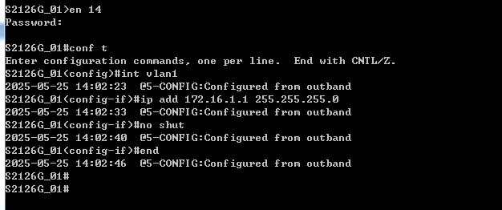
步骤2配置交换机端口的最大连接数限制。
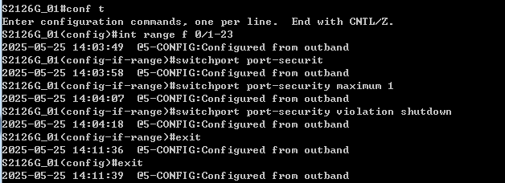
验证测试：查看交换机的端口安全配置。
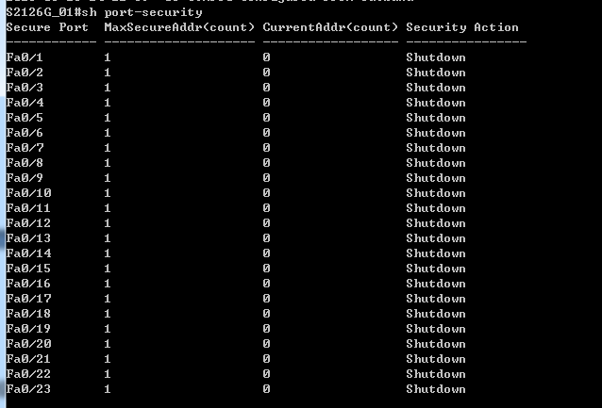
步骤3．配置交换机端口的地址绑定。

查看PC机(R2632的F1/1)的MAC地址和建立IP地址信息
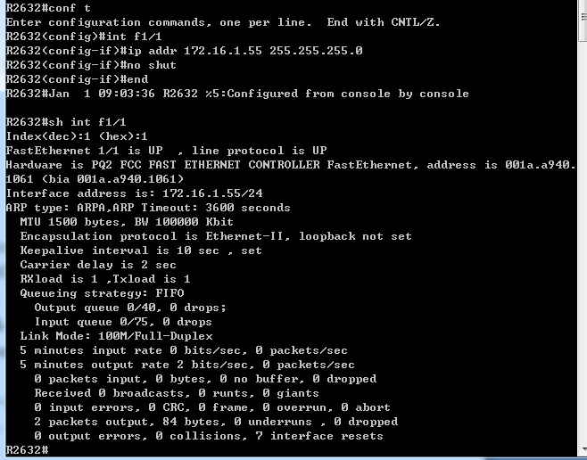
配置交换机端口的地址绑定
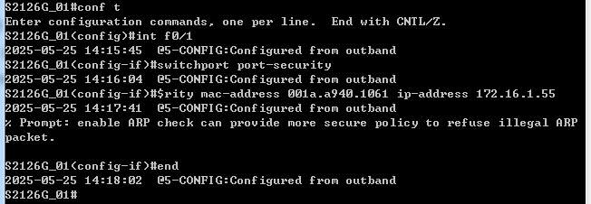
验证测试
查看地址安全绑定配置。
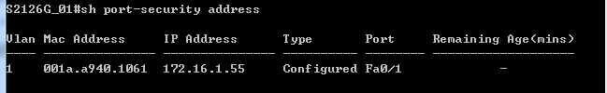

从R2632可ping通交换机S2126G_01
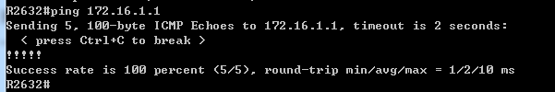
当改变R2632的IP地址或MAC地址时将无法从R2632ping通交换机S2126G_01

